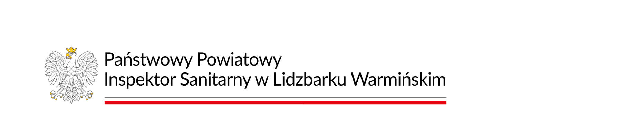

Lidzbark Warmiński, 18.02.2026 r.

Znak sprawy - HK.9020.5.7.2026

KOMUNIKAT
Państwowy Powiatowy Inspektor Sanitarny w Lidzbarku Warmińskim informuje, że na podstawie badania jakości wody pochodzącej z wodociągu publicznego w m. Rogóż, gmina Lidzbark Warmiński zaopatrującego miejscowości: Rogóż, Knipy, Marków, Sarnowo, Markajmy stwierdzono przekroczenia dopuszczalnej wartości parametru mikrobiologicznego tj. obecność bakterii grupy coli oraz przekroczenia fizykochemiczne tj. żelazo i zapach. W związku z powyższym stwierdza się:
warunkową przydatność wody do spożycia po uprzednim przegotowaniu
W związku powyższym konieczne jest przestrzeganie następujących wskazówek:
- Woda z kranu nie może być spożywana,
- Woda po uprzednim przegotowaniu (minimum przez 2 minuty) może być wykorzystywana do przygotowania posiłków, mycia spożywanych na surowo owoców i warzyw, mycia zębów i naczyń, kąpieli noworodków i niemowląt, osób ze znacznie obniżoną odpornością,
- Woda bez przegotowania może być stosowana do codziennego mycia, prania odzieży, prac porządkowych (np. mycia podłóg) i spłukiwania toalet.

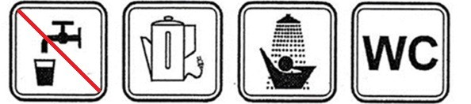

Zalecenie obowiązuje do czasu wydania kolejnego komunikatu.

Beata Funik-Góralewska
Państwowy Powiatowy Inspektor Sanitarny
w Lidzbarku Warmińskim
/dokument podpisany elektronicznie/

